9-9
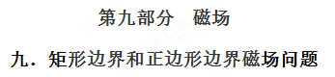
一．选择题
1．(2016·山东淄博模拟)如图所示，正方形abcd区域内有垂直于纸面向里的匀强磁场，O点是cd边的中点。一个带正电的粒子(重力忽略不计)从O点沿纸面以垂直于cd边的速度射入正方形区域内，经过时间t₀刚好从c点射出磁场。现设法使该带电粒子从O点沿纸面以与Od成30°的方向(如图中虚线所示)，以各种不同的速率射入正方形内，那么下列说法正确的是
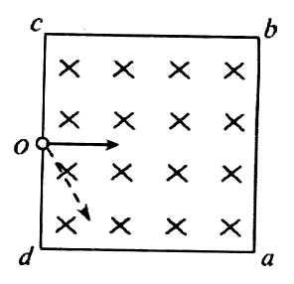
A．该带电粒子不可能刚好从正方形的某个顶点射出磁场
B．若该带电粒子从ab边射出磁场，它在磁场中经历的时间可能是t₀
C．若该带电粒子从bc边射出磁场，它在磁场中经历的时间可能是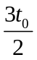
D．若该带电粒子从cd边射出磁场，它在磁场中经历的时间一定是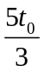
【参考答案】AD
【名师解析】根据题述一个带正电的粒子(重力忽略不计)从O点沿纸面以垂直于cd边的速度射入正方形区域内，经过时间t₀刚好从c点射出磁场，则时间t₀为带电粒子在磁场中运动的半个周期。使该带电粒子从O点沿纸面以与Od成30°的方向(如图中虚线所示)，以各种不同的速率射入正方形内，画出各种可能的运动轨迹，可以看出不可能刚好从正方形的某个顶点射出磁场，选项A正确。若该带电粒子从ab边射出磁场，它在磁场中经历的时间一定小于t₀，选项B错误。若该带电粒子从bc边射出磁场，它在磁场中经历的时间不可能是，可能是t₀，选项C错误。若该带电粒子从cd边射出磁场，它在磁场中运动轨迹为5/6圆弧，经历的时间一定是，选项D正确。
【技巧点拨】解答此题，若对各个选项叙述的情景画出轨迹图，有助于正确判断。
2.(2016·陕西宝鸡一模)如图所示，横截面为正方形abcd的有界匀强磁场，磁场方向垂直纸面向里。一束电子以大小不同、方向垂直ad边界的速度飞入该磁场，不计电子重力及相互之间的作用，对于从不同边界射出的电子，下列判断正确的是( )
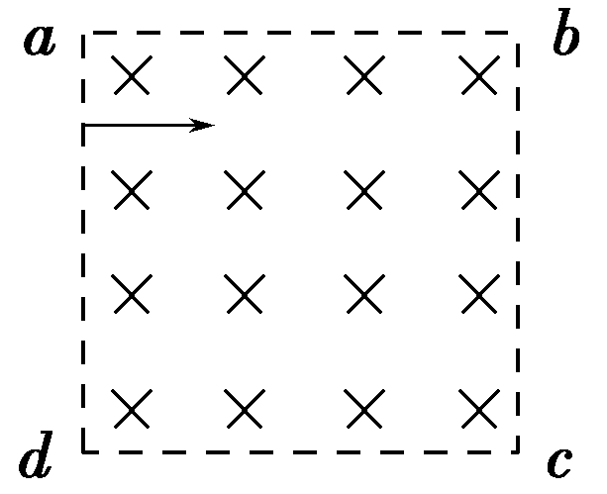
A.从ad边射出的电子在磁场中运动的时间都相等
B.从c点离开的电子在磁场中运动时间最长
C.电子在磁场中运动的速度偏转角最大为π
D.从bc边射出的电子的速度一定大于从ad边射出的电子的速度[来源:Z|xx|k.Com]
【参考答案】ACD
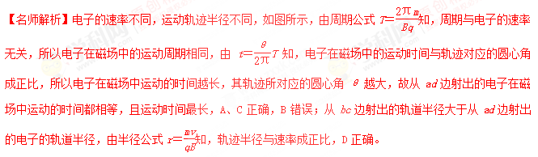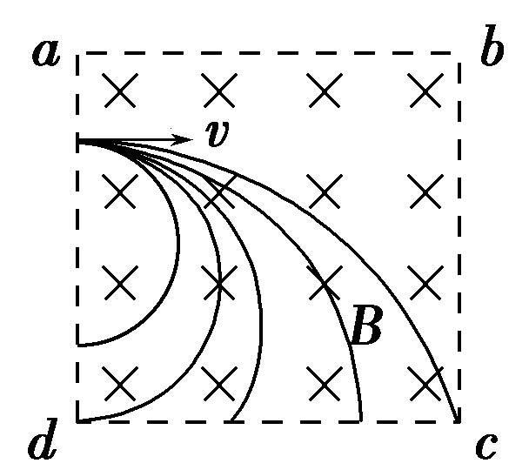[来源:Zxxk.Com]
3．（2016济南模拟）质谱仪是一种测定带电粒子质量和分析同位素的重要工具，它的构造原理如图所示。粒子源S发出两种带正电的同位素粒子甲和乙，两种粒子从S出来时速度很小，可忽略不计，粒子经过加速电场加速后垂直进入有界匀强磁场(图中线框所示)，最终打到照相底片上。测得甲、乙两种粒子打在照相底片上的点到入口的距离之比为5︰4，则它们在磁场中运动的时间之比是
A．5︰4 B．4︰5 [来源:学。科。网]
C．25︰16 D．16︰25
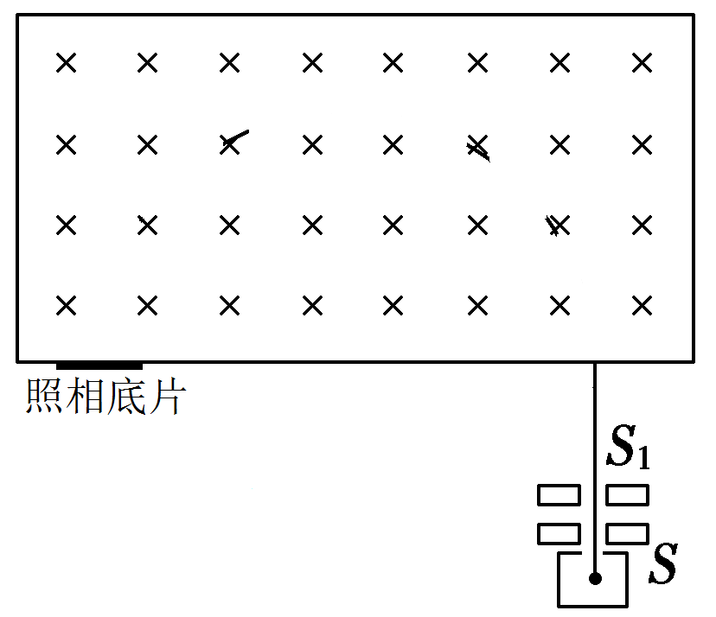
【参考答案】C
【命题意图】本题考查了质谱仪、洛伦兹力和带电粒子在匀强磁场中的运动、动能定理及其相关的知识点。
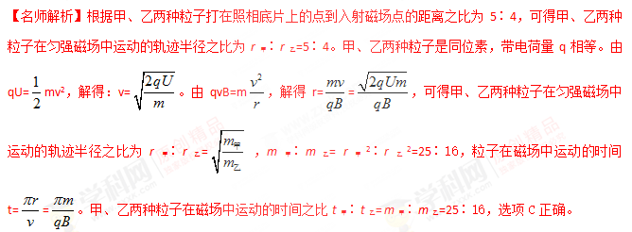
二．计算题
1．如图所示，在边长为L的正方形区域内存在垂直纸面向里的匀强磁场，其磁感应强度大小为B.在正方形对角线CE上有一点P，其到CF，CD距离均为 ，且在P点处有一个发射正离子的装置，能连续不断地向纸面内的各方向发射出速率不同的正离子．已知离子的质量为m，电荷量为q，不计离子重力及离子间相互作用力．
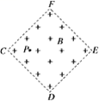
(1)速率在什么范围内的所有离子均不可能射出正方形区域？
(2)求速率为v＝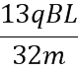的离子在DE边的射出点距离D点的范围．
【参考答案】(1)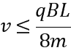 (2)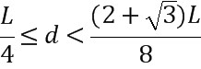
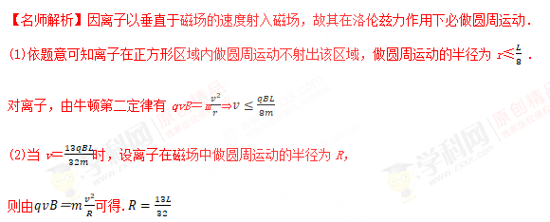
要使离子从DE射出，则其必不能从CD射出，其临界状态是离子轨迹与CD边相切，设切点与C点距离为x，其轨迹如图甲所示，
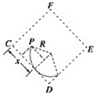
由几何关系得：
R²＝(x－ )²＋(R－ )²，
计算可得x＝L，
设此时DE边出射点与D点的距离为d₁，则由几何关系有：(L－x)²＋(R－d₁)²＝R²，
解得d₁＝ .
而当离子轨迹与DE边相切时，离子必将从EF边射出，设此时切点与D点距离为d₂，其轨迹如图乙所示，由几何关系有：
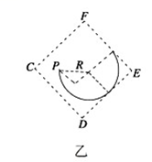
R²＝(L－R)²＋(d₂－ )²，
解得d₂＝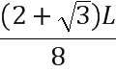
故速率为v＝的离子在DE边的射出点距离D点的范围为
点睛：粒子圆周运动的半径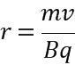 ，速率越大半径越大，越容易射出正方形区域，粒子在正方形区域圆周运动的半径若不超过 ，则粒子一定不能射出磁场区域，根据牛顿第二定律求出速率即可。
2.如图所示，有一对平行金属板，板间加有恒定电压；两板间有匀强磁场,磁感应强度大小为B₀，方向垂直于纸面向里．金属板右下方以MN、PQ为上下边界，MP为左边界的区域内，存在垂直纸面向外的匀强磁场，磁场宽度为d，MN与下极板等高，MP与金属板右端在同一竖直线．一电荷量为q、质量为m的正离子，以初速度v₀沿平行于金属板面、垂直于板间磁场的方向从A点射入金属板间，不计离子的重力．
（1）已知离子恰好做匀速直线运动，求金属板间电场强度的大小和方向；
（2）若撤去板间磁场B₀，已知离子恰好从下极板的右侧边缘射出电场，方向与水平方向成30°角，求A点离下极板的高度；
（3）在（2）的情形中，为了使离子进入磁场运动后从边界MP的P点射出，磁场的磁感应强度B应为多大？
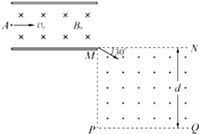
【名师解析】
（1）设板间的电场强度为E，离子做匀速直线运动，受到的电场力和洛仑兹力平衡有：
qE=qv₀B₀
解得：E=v₀B₀ ①
由左手定则可判断出洛仑兹力方向竖直向上，所以电场力的方向竖直向下，故场强的方向竖直向下．
（2）设A点离下极板的高度为h，离子射出电场时的速度为v，根据动能定理得：
qEh= mv²- mv₀² ②
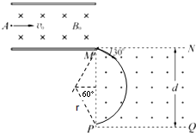
离子在电场中做类平抛运动，水平分方向做匀速直线运动，则有
v=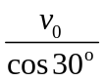=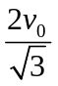 ③
联立①②③解得：h=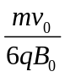 ④
（3）设离子进入磁场后做匀速圆周运动的半径为r，由几何关系得：
rcos30°= d/2 ⑤
根据牛顿第二定律得：qvB=m 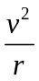⑥
联立③⑤⑥解得：B=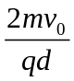。
3．如图所示，在边长为L的正方形区域内存在垂直纸面向里的匀强磁场，其磁感应强度大小为B.在正方形对角线CE上有一点P，其到CF，CD距离均为 ，且在P点处有一个发射正离子的装置，能连续不断地向纸面内的各方向发射出速率不同的正离子．已知离子的质量为m，电荷量为q，不计离子重力及离子间相互作用力．
(1)速率在什么范围内的所有离子均不可能射出正方形区域？
(2)求速率为v＝的离子在DE边的射出点距离D点的范围．
【参考答案】(1) (2)
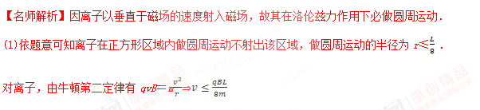
(2)当v＝时，设离子在磁场中做圆周运动的半径为R，
则由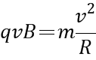可得.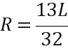
要使离子从DE射出，则其必不能从CD射出，其临界状态是离子轨迹与CD边相切，设切点与C点距离为x，其轨迹如图甲所示，
由几何关系得：
R²＝(x－ )²＋(R－ )²，[来源:学§科§网Z§X§X§K]
计算可得x＝L，
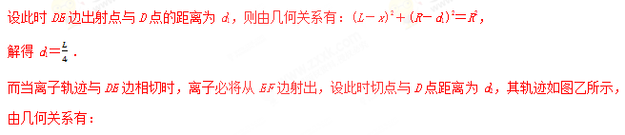
R²＝(L－R)²＋(d₂－ )²，[来源:学§科§网]
解得d₂＝
故速率为v＝的离子在DE边的射出点距离D点的范围为
点睛：粒子圆周运动的半径 ，速率越大半径越大，越容易射出正方形区域，粒子在正方形区域圆周运动的半径若不超过 ，则粒子一定不能射出磁场区域，根据牛顿第二定律求出速率即可。

